A.I.G.E.S

(Amateur Indie gaming expo site)

Analyse document

**Door:** Gillvano Linakala

**Klas:** DB-S2

**Versie:** 0.4

Inhoud

Inleiding 3

Versiebeheer 4

Specificaties 5

Game projecten 5

Evenementen 6

Reacties 6

Use cases 7

Use-case diagram Game projecten **Fout! Bladwijzer niet gedefinieerd.**

Use-case diagram Evenementen **Fout! Bladwijzer niet gedefinieerd.**

Use-case beschrijvingen 8

UC01: 8

UC02: 8

UC03: 9

UC04: 9

UC05: 10

UC06: 10

UC07: 11

Contextdiagram & Conceptueel model 14

Contextdiagram: 14

Conceptueel model: 15

UI Schetsen 16

Testplan 21

Testmatrix 24

# Inleiding

Dit document bevat alle specificaties en planningen voor het Aiges project.

Aiges (Amateur Indie gaming expo site) is een website waarbij game ontwikkelaars hun eigen projecten kunnen tonen op het internet en evenementen kunnen plannen. Het is ook voor mensen die de laatste nieuws willen weten over komende game projecten.

# Versiebeheer

Versies van de applicatie en documentatie worden in [FreeGilio/AigesProject (github.com)](https://github.com/FreeGilio/AigesProject) aangepast en bijgehouden. Ook worden er versie updates in dit document toegevoegd om te zien wat er vanaf de vorige versies aangepast zijn.

**Versie 0.4:** Use case diagrammen aangepast + Use case beschrijving + Testplan testcases

**Versie 0.3:** Specificaties uitgebreid + Conceptueel model aangepast + Context Diagram gemaakt + Use case diagrammen gemaakt.

**Versie 0.2**: Specificaties uitgebreid + Conceptueel model begin gemaakt

**Versie 0.1:** Inleiding + Specificaties + UI schetsen pagina een begin gemaakt

# Specificaties

Hier worden alle functionele eisen voor de applicatie benoemd. Ook staan er beperkingen en kwaliteitseisen.

## Game projecten

**FR-01:** Developers moeten allerlei soorten game projecten kunnen zien

* K-01.1: Game projecten worden op willekeurige volgorde getoond.

**FR-02:** Developers moeten hun game projecten kunnen uploaden op de site

* B-02.1: Een game project bevat een naam, beschrijving, categorie, afbeeldingen/video’s en bestand.
* B-02.2: Naam en beschrijving mogen niet leeg zijn
* B-02.3: Bestanden kunnen alleen in zip formaat worden geüpload
* B-02-4: Game projecten worden eerst opgeslagen als concept om door de administratie te worden goedgekeurd

**FR-03:** Developers kunnen hun game projecten bewerken/updaten op de site

* B-03.1: Project naam kan niet hetzelfde naam hebben als een ander bestaande project
* B-03.2: Er kan geen project worden aangepast als de developer geen projecten heeft
* K-03.1: De huidige afbeelding van het project wordt geladen en kan aangepast worden
* K-03.2: Als de huidige afbeelding niet wordt aangepast, blijft de huidige afbeelding staan.

**FR-04:** Developers kunnen game projecten verwijderen op de site

* B-04.1: De developer kan alleen zijn/haar eigen game projecten verwijderen
* K-04.1: De developer krijgt een bevestigingsprompt te zien zodra er op de verwijder knopt wordt gedrukt.

**FR-05:** Developers kunnen andere game projecten een like geven

* B-05.1: Een developer kan één project alleen maar één like geven
* K-05.1: De like wordt opgeslagen en is altijd terug te zien

**FR-06:** Administratie moeten game projecten kunnen goedkeuren/fout keuren op de site

* B-06.1: Als het betreffende project wordt goedgekeurd, wordt het publiek op de site gezet
* B-06.2: Als het betreffende project wordt fout gekeurd, wordt het project in concept gehouden.
* K-06.1: Fout gekeurde project worden na 30 dagen automatisch verwijderd indien ze niet zijn aangepast.

## Evenementen

**FR-07:** Administratie moeten evenementen kunnen toevoegen.

* B-07.1: Evenementen hebben een Titel, afbeelding, beschrijving en datum.
* B-07.2: Titel en beschrijving mogen niet leeg zijn.
* K-07.1: Als er geen afbeelding wordt toegevoegd, wordt er een standaard template afbeelding weergegeven.

**FR-08**: Administratie moeten evenementen kunnen bewerken.

* B-08.1: Titel en beschrijving mogen niet leeg zijn.
* B-08.2: Er kan geen evenement worden aangepast als de administratie geen evenementen heeft
* K-08.1: De huidige afbeelding van het evenement wordt geladen en kan aangepast worden
* K-08.2: Als de huidige afbeelding niet wordt aangepast, blijft de huidige afbeelding staan.

**FR-09:** Administratie kunnen evenementen verwijderen op de site

* K-09.1: De administrator krijgt een bevestigingsprompt te zien zodra er op de verwijder knopt wordt gedrukt.

## Reacties

**FR-10:** Developers kunnen reageren op bestaande projecten en evenementen

* B-10.1: Er is een limiet van maximaal 2000 letters.
* B-10.2: De inhoud van de reactie mag niet leeg zijn.

**FR-11:** Developers kunnen bestaande reacties rapporteren

* B-11.1: De developer moet een reden geven waarom er gerapporteerd wordt. Hiervoor geeft hij/zij een beschrijving voor de reden

**FR-12:** Developers en administratie kunnen reacties verwijderen

* B-12.1: Developers kunnen alleen hun eigen reacties verwijderen
* B-12.2: Administratie kunnen alleen reacties verwijderen die gerapporteerd zijn.

# Use cases

Hier komen alle use-case beschrijvingen en de use-case diagram voor Aiges in te staan.

De use case diagram bevat twee rollen: Administratie en Developer. Alleen de Administratie heeft toegang om evenementen te maken, bewerken en verwijderen

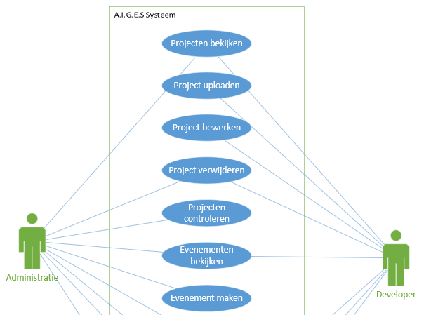

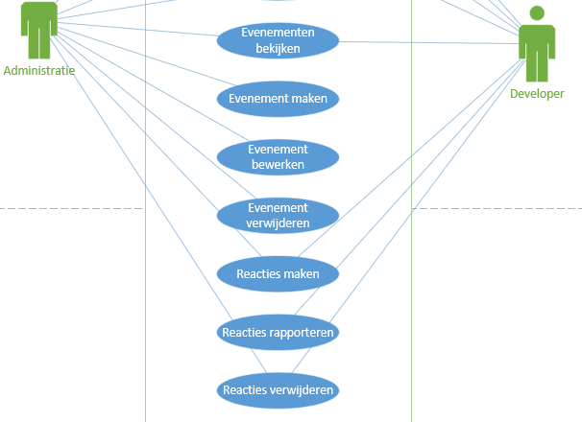

## Use-case beschrijvingen

|  |  |
| --- | --- |
| **Use Case** | UC01: Projecten bekijken |
| **Samenvatting** | Actor bekijkt informatie op van een project |
| **Actors** | Developer, Administratie |
| **Aannamen** | De actor zit op de homepagina |
| **Scenario** | 1. De actor klikt op de “Projects” sub-menu in de navigatiebalk 2. Het systeem brengt de actor naar de “Projects” pagina 3. De actor klikt op een van de bestaande projecten 4. Het systeem brengt de actor naar de detailpagina van het betreffende project |
| **Uitzonderingen** | Geen projecten aanwezig. Hiervoor moet er ten minste een project worden aangemaakt. Zie FR-02 (UC02) |
| **Resultaat** | De actor ziet nu meer informatie over het betreffende project |

|  |  |
| --- | --- |
| **Use case** | UC02: Project Uploaden/toevoegen |
| **Samenvatting** | Actor voegt een nieuw project toe aan de website |
| **Actors** | Developer |
| **Aannamen** | De actor is ingelogd op de webapp en zit op het “Projects” pagina |
| **Scenario** | 1. De actor klikt op de “upload project” knop 2. Het systeem stuurt de actor naar het project upload pagina 3. De actor voert de benodigde gegevens in de velden en klikt op uploaden (Zie B-02.1) 4. Het systeem slaat de gegevens op in de database |
| **Uitzonderingen** | Niet alle benodigde gegevens zijn ingevuld. Toon een melding en ga terug naar stap 3 (B-02.2) |
| **Resultaat** | Het systeem heeft het project toegevoegd en staat nu als concept op de website |

|  |  |
| --- | --- |
| **Use case** | UC03: Project bewerken |
| **Samenvatting** | De actor past een project aan |
| **Actors** | Developer |
| **Aannamen** | De actor is ingelogd op de webapp en zit op de “Projects” pagina |
| **Scenario** | 1. De actor klikt op zijn/haar eigen project 2. Het systeem stuurt de actor naar de detailpagina van de specifieke project 3. De actor klikt vervolgens op de potlood icoontje 4. Het systeem stuurt de actor naar de pagina waar het project kan worden aangepast 5. De actor vervangt en voert waarbij nodig de juiste gegevens en klikt op opslaan 6. Het systeem slaat de aangepaste gegevens op in de database |
| **Uitzonderingen** | De actor heeft geen project(en). Ga vervolgens naar UC02 (B-03.2) |
| **Resultaat** | Het systeem heeft het project bewerkt en de aanpassingen worden nu getoond op de site |

|  |  |
| --- | --- |
| **Use case** | UC04: Project verwijderen |
| **Samenvatting** | De actor verwijderd een project |
| **Actors** | Developer, Administratie |
| **Aannamen** | De actor zit op het project detailpagina |
| **Scenario** | 1. De actor klikt op de prullenbak 2. Het systeem geeft een waarschuwingspop-up 3. De actor klikt “Ja” op de pop-up 4. Het systeem verwijderd het project uit de database |
| **Uitzonderingen** | Er wordt nee geklikt op de pop-up |
| **Resultaat** | Het project wordt verwijderd en niet meer getoond op de website |

|  |  |
| --- | --- |
| **Use case** | UC05: Project controleren |
| **Samenvatting** | Administratie controleren bestaande projecten die in concept staan |
| **Actors** | Administratie |
| **Aannamen** | Een developer wilt zijn/haar project uploaden en het staat in concept |
| **Scenario** | 1. De actor klikt op de betreffende project die in concept staat 2. Het systeem toont de details van het project 3. De actor klikt op de “goedkeuren” knopje 4. Het systeem haalt het project uit de concept fase |
| **Uitzonderingen** | Het project wordt fout gekeurd. De developer moet het project bewerken (UC03) tot het goedgekeurd wordt of verwijderen (UC05) |
| **Resultaat** | Het project staat nu officieel op de website |

|  |  |
| --- | --- |
| **Use case** | UC06: Evenementen bekijken |
| **Samenvatting** | Actor bekijkt informatie op van een evenement |
| **Actors** | Developer, Administratie |
| **Aannamen** | De actor zit op de homepagina |
| **Scenario** | 1. De actor klikt op de “Events” sub-menu in de navigatiebalk 2. Het systeem brengt de actor naar de “Events” pagina 3. De actor klikt op een van de bestaande evenementen 4. Het systeem brengt de actor naar de detailpagina van het betreffende evenement |
| **Uitzonderingen** | Geen evenementen aanwezig. Hiervoor moet er ten minste een evenement worden aangemaakt. Zie FR-07 (UC07) |
| **Resultaat** | De actor ziet nu meer informatie over het betreffende evenement |

|  |  |
| --- | --- |
| **Use case** | UC07: Evenement toevoegen |
| **Samenvatting** | Actor voegt een nieuw evenement toe aan de website |
| **Actors** | Administratie |
| **Aannamen** | De actor is ingelogd op de webapp en zit op het “Events” pagina |
| **Scenario** | 1. De actor klikt op de “upload event” knop 2. Het systeem stuurt de actor naar het event uploaden pagina 3. De actor voert de benodigde gegevens in de velden en klikt op uploaden (Zie B-07.1) 4. Het systeem slaat de gegevens op in de database |
| **Uitzonderingen** | Niet alle benodigde gegevens zijn ingevuld. Toon een melding en ga terug naar stap 3 (B-07.2) |
| **Resultaat** | Het systeem heeft het evenement toegevoegd aan de website |

|  |  |
| --- | --- |
| **Use case** | UC08: Evenement bewerken |
| **Samenvatting** | De actor past een evenement aan |
| **Actors** | Administratie |
| **Aannamen** | De actor is ingelogd op de webapp en zit op de “Evenement” pagina |
| **Scenario** | 1. De actor klikt op zijn/haar eigen evenement 2. Het systeem stuurt de actor naar de detailpagina van de specifieke evenement 3. De actor klikt vervolgens op de potlood icoontje 4. Het systeem stuurt de actor naar de pagina waar het evenement kan worden aangepast 5. De actor vervangt en voert waarbij nodig de juiste gegevens en klikt op opslaan 6. Het systeem slaat de aangepaste gegevens op in de database |
| **Uitzonderingen** | De actor heeft geen evenement(en). Ga vervolgens naar UC08 (B-08.2) |
| **Resultaat** | Het systeem heeft het evenement bewerkt en de aanpassingen worden nu getoond op de site |

|  |  |
| --- | --- |
| **Use case** | UC09: Evenement verwijderen |
| **Samenvatting** | De actor verwijderd een evenement |
| **Actors** | Administratie |
| **Aannamen** | De actor zit op het evenement detailpagina |
| **Scenario** | 1. De actor klikt op de prullenbak 2. Het systeem geeft een waarschuwingspop-up 3. De actor klikt “Ja” op de pop-up 4. Het systeem verwijderd het evenement uit de database |
| **Uitzonderingen** | Er wordt nee geklikt op de pop-up |
| **Resultaat** | Het evenement wordt verwijderd en niet meer getoond op de website |

|  |  |
| --- | --- |
| **Use case** | UC10: Reacties maken |
| **Samenvatting** | Actor schrijft een reactie op een project/evenement |
| **Actors** | Developer, Administratie |
| **Aannamen** | De actor is ingelogd op de webapp en zit op een specifiek project of evenement pagina |
| **Scenario** | 1. De actor klikt onderin op de reactie tekst box 2. Het systeem zet de tekst box open om in te typen 3. De actor voert zijn reactie in en klikt op “post comment” 4. Het systeem slaat de reactie op in de database |
| **Uitzonderingen** | * Er zitten er meer dan 2000 letters in de tekst box. Geef een melding en volg stap 3 (B-10.1) * Er is niks ingevuld in de tekst box. Toon een melding en ga terug naar stap 3 (B-010.2) |
| **Resultaat** | De actor heeft zijn/haar reactie geplaatst op het project/evenement |

|  |  |
| --- | --- |
| **Use case** | UC11: Reactie melden |
| **Samenvatting** | De actor meld een reactie van iemand anders |
| **Actors** | Developer, Administratie |
| **Aannamen** | De actor is ingelogd op de webapp en zit op een specifiek project of evenement pagina |
| **Scenario** | 1. De actor klikt op het “report” knopje op een reactie 2. Het systeem geeft een report pop-up met een tekst box 3. De actor voert de reden in waarom de reactie gemeld is en klikt op “Send report” 4. Het systeem slaat het report op in de database |
| **Uitzonderingen** | De reactie wordt verwijderd terwijl je aan het melden bent. Hier krijg je een pop-up bericht dat de reactie is verwijderd |
| **Resultaat** | De melding wordt verstuurd en de administratie kan daarop actie nemen. |

# Contextdiagram & Conceptueel model

Hier komt de contextdiagram als een container diagram en het conceptueel model voor meer algemene informatie over het project.

### Contextdiagram:

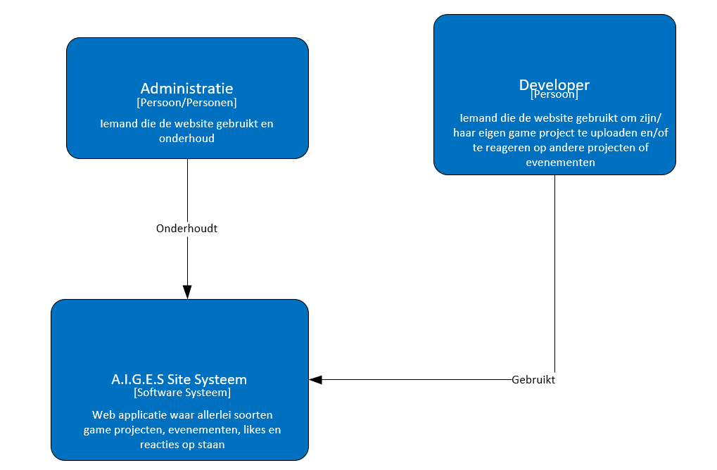

### Conceptueel model:

In het conceptueel model zijn er relaties tussen evenement, gebruiker, Project en reactie. Hier in het afbeelding staat het er apart in omdat ik geen andere plek heb kunnen vinden om de “heeft” in het midden van de kruising ergens anders te zetten. De diagonale lijnen zijn bijvoorbeeld de relaties tussen “Evenement” en “Reactie”

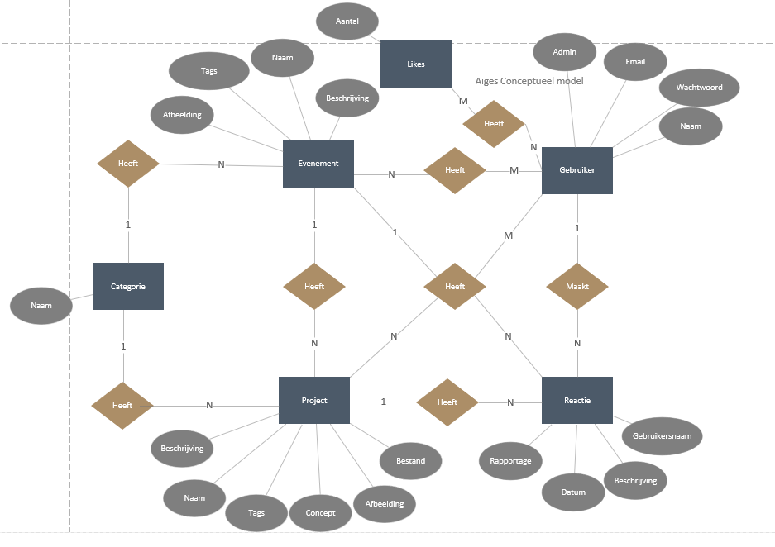

# UI Schetsen

In dit gedeelte komen alle concepten van de site te staan. Hierbij krijg je een idee van hoe de web applicatie eruit komt te zien

De homepagina:

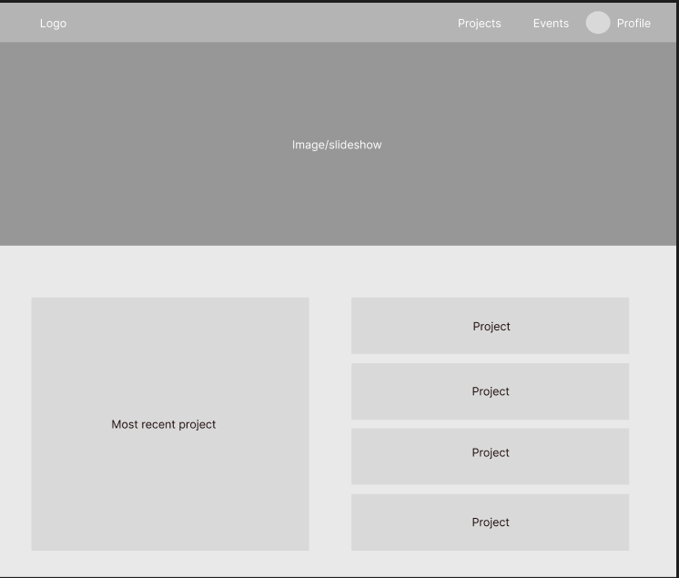

Het projecten pagina:

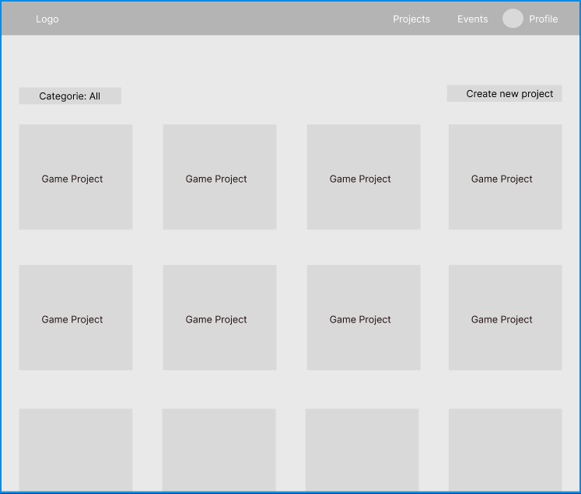

Projecten uploaden pagina:

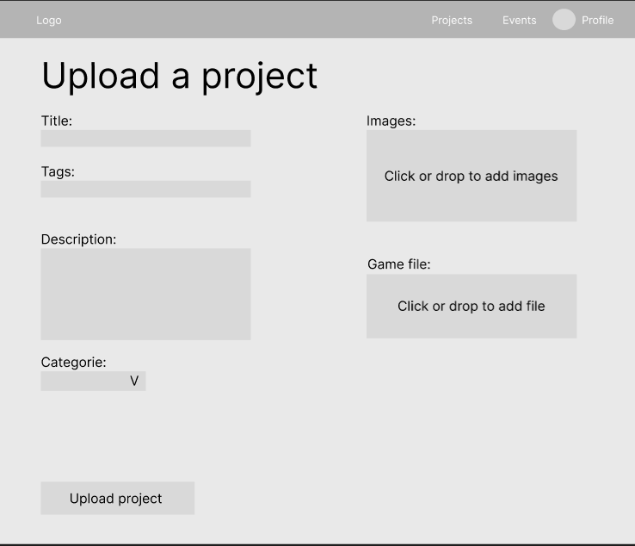

Projecten Detailpagina:

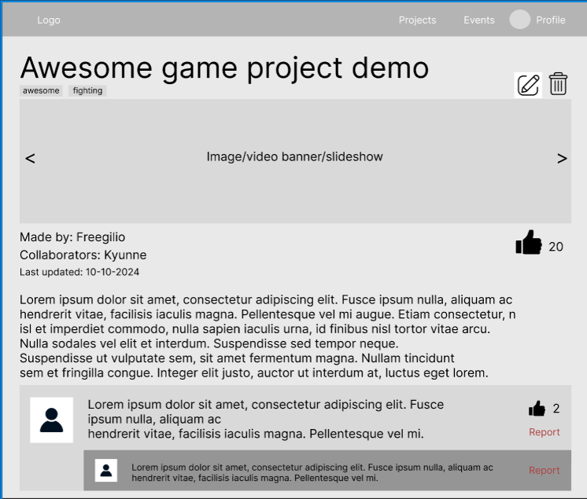

Projecten bewerken pagina:

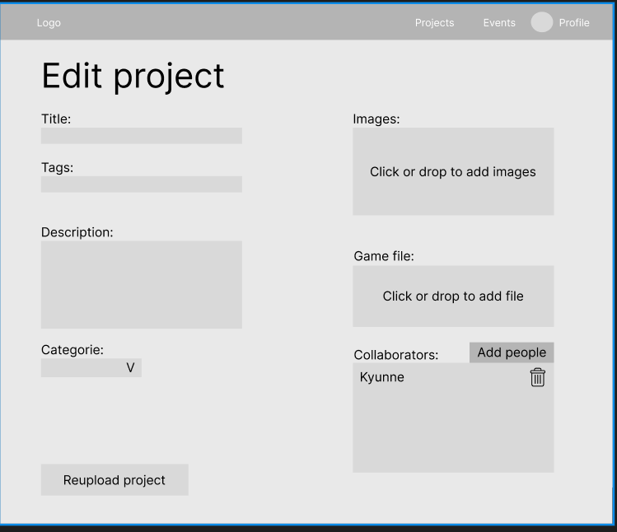

# Testplan

In dit gedeelte wordt een test tabel getoond voor alle specificaties van het A.I.G.E.S project. Hier gaan we bij elke use case meerdere functionele tests uitvoeren voor de Developers gegevens.

|  |  |  |  |
| --- | --- | --- | --- |
| *Test case* | *Use case(s)* | *Invoer* | *Verwachte uitvoer* |
| TC01 | UC02 | **User Id**: “1”  **Titel**: “Next World demo 24”  **Tags**: “Platformer, demo, 2024”  **Omschrijving**: “Welcome to the world of Axexus, where adventure awaits!”  **Categorie: “**Platformer”  **Afbeelding(en): “**thumbnail.png, banner.png”  **Concept**: “True”  **Project bestand: “**NextWorld.zip**”**  **Als laatst geupdate: “**22-10-2024**”** | Game project “Next World demo 24” wordt toegevoegd en staat als concept op de site. Het moet nu goedgekeurd worden door een administrator  **(Happy flow)** |
| TC02 | UC02 | **User Id**: “1”  **Titel**: “Next World demo 24”  **Tags**: “Platformer, demo, 2024”  **Omschrijving**: “Welcome to the world of Axexus, where adventure awaits!”  **Categorie: “**Platformer”  **Afbeelding(en): “**thumbnail.png, banner.png”  **Concept**: “False”  **Project bestand: “**NextWorld.zip**”**  **Als laatst geupdate: “**22-10-2024**”** | Game project “Next World demo 24” wordt toegevoegd en staat als concept op de site. Het project daarna goedgekeurd door een administrator  **(Happy flow)** |
| TC03 | UC02 | **User Id**: “1”  **Titel**: “”  **Tags**: “Platformer, demo, 2024”  **Omschrijving**: “Welcome to the world of Axexus, where adventure awaits!”  **Categorie: “**Platformer”  **Afbeelding(en): “**thumbnail.png, banner.png”  **Concept**: “True”  **Project bestand: “**NextWorld.zip**”**  **Als laatst geupdate: “**22-10-2024**”** | De developer krijgt een melding want er is geen titel ingevoerd |
| TC04 | UC02 | **User Id**: “1”  **Titel**: “Next World demo 24”  **Tags**: “Platformer, demo, 2024”  **Omschrijving**: “”  **Categorie: “**Platformer”  **Afbeelding(en): “**thumbnail.png, banner.png”  **Concept**: “True”  **Project bestand: “**NextWorld.zip**”**  **Als laatst geupdate: “**22-10-2024**”** | De developer krijgt een melding want er is geen omschrijving ingevoerd |
| TC05 | UC02 | **User Id**: “1”  **Titel**: “Next World demo 24”  **Tags**: “Platformer, demo, 2024”  **Omschrijving**: “Welcome to the world of Axexus, where adventure awaits!”  **Categorie: “**Platformer”  **Afbeelding(en): “**thumbnail.png, banner.png”  **Concept**: “False”  **Project bestand: “**NextWorldimage.jpg**”**  **Als laatst geupdate: “**22-10-2024**”** | De developer krijgt een melding omdat er geen zip bestand is ingedient, maar een afbeelding. |
| TC06 | UC03 | **User Id**: “1”  **Titel**: “Next World demo 25”  **Tags**: “Platformer, demo, 2024”  **Omschrijving**: “Welcome to the world of Axexus, where adventure awaits!”  **Categorie: “**Platformer”  **Afbeelding(en): “**thumbnail.png, banner.png”  **Concept**: “True”  **Project bestand: “**NextWorld.zip**”**  **Als laatst geupdate: “**28-10-2024**”** | Game project “Next World demo 24” wordt bewerkt met de naam “Next World demo 25” en staat op de site. Het is als laatst geüpdatet op 28-10-2024  **(Happy flow)** |
| TC07 | UC03 | **User Id**: “1”  **Titel**: “My first game”  **Tags**: “Platformer, demo, 2024”  **Omschrijving**: “Welcome to the world of Axexus, where adventure awaits!”  **Categorie: “**Platformer”  **Afbeelding(en): “**thumbnail.png, banner.png”  **Concept**: “False”  **Project bestand: “**NextWorld.zip**”**  **Als laatst geupdate: “**28-10-2024**”** | Game project “My first game” bestaat al op de website. De developer krijgt een melding dat de titel moet worden veranderd |
| TC08 | UC04 |  |  |
| TC09 | UC05 |  |  |
| TC10 | UC05 |  |  |
| TC11 | UC06 |  |  |
| TC12 | UC06 |  |  |
| TC13 | UC06 |  |  |
| TC14 | UC07 |  |  |

## Testmatrix

Hieronder staat de testmatrix voor elke test case en specificatie voor meer overzicht.

|  |  |  |  |  |  |  |  |  |  |  |  |  |  |  |
| --- | --- | --- | --- | --- | --- | --- | --- | --- | --- | --- | --- | --- | --- | --- |
|  | TC01 | TC02 | TC03 | TC04 | TC05 | TC06 | TC07 | TC08 | TC09 | TC10 | TC11 | TC12 | TC13 | TC14 |
| **FR-01** |  |  |  |  |  |  |  |  |  |  |  |  |  |  |
| K-01.1 |  |  |  |  |  |  |  |  |  |  |  |  |  |  |
| **FR-02** | x | x | x | x | x |  |  |  |  |  |  |  |  |  |
| B-02.1 | x |  |  |  |  |  |  |  |  |  |  |  |  |  |
| B-02.2 |  | x | x |  |  |  |  |  |  |  |  |  |  |  |
| B-02.3 |  |  |  |  | x |  |  |  |  |  |  |  |  |  |
| B-02.4 | x |  | x | x | x |  |  |  |  |  |  |  |  |  |
| **FR-03** |  |  |  |  |  | x | x |  |  |  |  |  |  |  |
| B-03.1 |  |  |  |  |  |  | x |  |  |  |  |  |  |  |
| B-03.2 |  |  |  |  |  |  |  |  |  |  |  |  |  |  |
| K-03.1 |  |  |  |  |  | x |  |  |  |  |  |  |  |  |
| K-03.2 |  |  |  |  |  | x |  |  |  |  |  |  |  |  |
| **FR-04** |  |  |  |  |  |  |  |  |  |  |  |  |  |  |
| B-04.1 |  |  |  |  |  |  |  |  |  |  |  |  |  |  |
| B-04.2 |  |  |  |  |  |  |  |  |  |  |  |  |  |  |
| **FR-05** |  |  |  |  |  |  |  |  |  |  |  |  |  |  |
| B-05.1 |  |  |  |  |  |  |  |  |  |  |  |  |  |  |
| B-05.2 |  |  |  |  |  |  |  |  |  |  |  |  |  |  |
| B-05.3 |  |  |  |  |  |  |  |  |  |  |  |  |  |  |
| B-05.4 |  |  |  |  |  |  |  |  |  |  |  |  |  |  |
| K-05.1 |  |  |  |  |  |  |  |  |  |  |  |  |  |  |
| K-05.2 |  |  |  |  |  |  |  |  |  |  |  |  |  |  |
| **FR-06** |  |  |  |  |  |  |  |  |  |  |  |  |  |  |
| B-06.1 |  |  |  |  |  |  |  |  |  |  |  |  |  |  |
| B-06.2 |  |  |  |  |  |  |  |  |  |  |  |  |  |  |
| B-06.3 |  |  |  |  |  |  |  |  |  |  |  |  |  |  |
| B-06.4 |  |  |  |  |  |  |  |  |  |  |  |  |  |  |
| K-06.1 |  |  |  |  |  |  |  |  |  |  |  |  |  |  |
| **FR-07** |  |  |  |  |  |  |  |  |  |  |  |  |  |  |
| B-07.1 |  |  |  |  |  |  |  |  |  |  |  |  |  |  |